**概要设计说明书**

**《微人事人力资源管理系统》**

**编写日期：2024.5.22**

**项目组：**

|  |  |  |
| --- | --- | --- |
| **学号** | **姓名** | **角色** |
|  |  | **组长** |
|  |  |  |
|  |  |  |
|  |  |  |
|  |  |  |
|  |  |  |

**修改日志**

|  |  |  |
| --- | --- | --- |
| 修改者 | 修改日期 | 备注说明 |
| 黄若溪 | 2024.5.22 | 开始攥写 |
| 刘岷鑫 | 2024.5.27 | 完善结构设计部分 |
| 王丹 | 2024.6.4 | 完成数据设计 |
| 王淇 | 2024.6.5 | 改善接口设计 |
| 李佳瑶 | 2024.6.5 | 修改出错处理 |
|  |  |  |
|  |  |  |
|  |  |  |
|  |  |  |
|  |  |  |

**目录**

1. 引言 5

1.1 编写目的 5

1.2 定义 5

1.3 参考资料 5

2. 范围 5

2.1 系统主要目标 5

2.2 主要软件需求 5

2.3 设计约束、限制 5

3. 软件系统结构设计 6

3.1 软件体系结构 6

3.1.1 软件程序结构图 6

3.1.2 模块描述 6

3.2 功能需求追溯 8

4. 数据设计 8

5. 接口设计 8

5.1 用户界面设计规则 8

5.2 内部接口设计 9

5.3 外部接口设计 9

6. 出错处理设计 9

# 引言

## 编写目的

本概要设计说明书旨在描述微人事人力资源管理系统的整体设计方案，包括系统结构、模块设计、数据设计、接口设计和出错处理设计。预期读者包括项目经理、系统分析员、软件设计师、开发人员、测试人员以及相关的项目干系人。

## 定义

DFD: Data Flow Diagram，数据流图

IDEF0: Integration Definition for Function Modeling，集成定义函数建模

SRS: Software Requirement Specification，需求规格说明书

## 参考资料

1.《数据库系统概念》 作者 Abraham Silberschatz, Henry F. Korth, S. Sudarshan，2010年。

2.

# 范围

## 系统主要目标

微人事人力资源管理系统旨在提供一个高效、便捷的人力资源管理平台，涵盖员工管理、考勤管理、薪资管理、招聘管理和绩效管理五大主要功能，提升企业人力资源管理的效率和精度。

## 主要软件需求

1.实现员工信息的录入、查询、修改和删除

2.实现员工考勤数据的记录和统计

3.实现员工薪资的计算和管理

4.实现招聘信息的录入和管理

5.实现员工绩效的考核和记录

## 设计约束、限制

a. 报表格式：所有生成的报表必须遵循企业规定的标准格式，包括统一的标题、页眉、页脚和数据展示方式。

b. 数据命名：系统内部和外部交换的所有数据必须按照企业的命名规范命名，确保数据一致性和易于理解。

c. 审计追踪：系统必须记录和追踪所有关键操作和敏感数据的访问、修改和删除记录，以满足安全审计和合规性要求。

d. 硬件配置的特点：微人事系统的服务器必须具备高性能的处理器，支持多核心并发处理，确保系统在高负载时的稳定性和响应速度。

e. 内存存储器和辅助存储器的容量：服务器至少需要16GB以上的内存以及500GB的SSD存储容量，用于快速存取和处理大量的员工数据和系统日志。

# 软件系统结构设计

## 软件体系结构

### 软件程序结构图

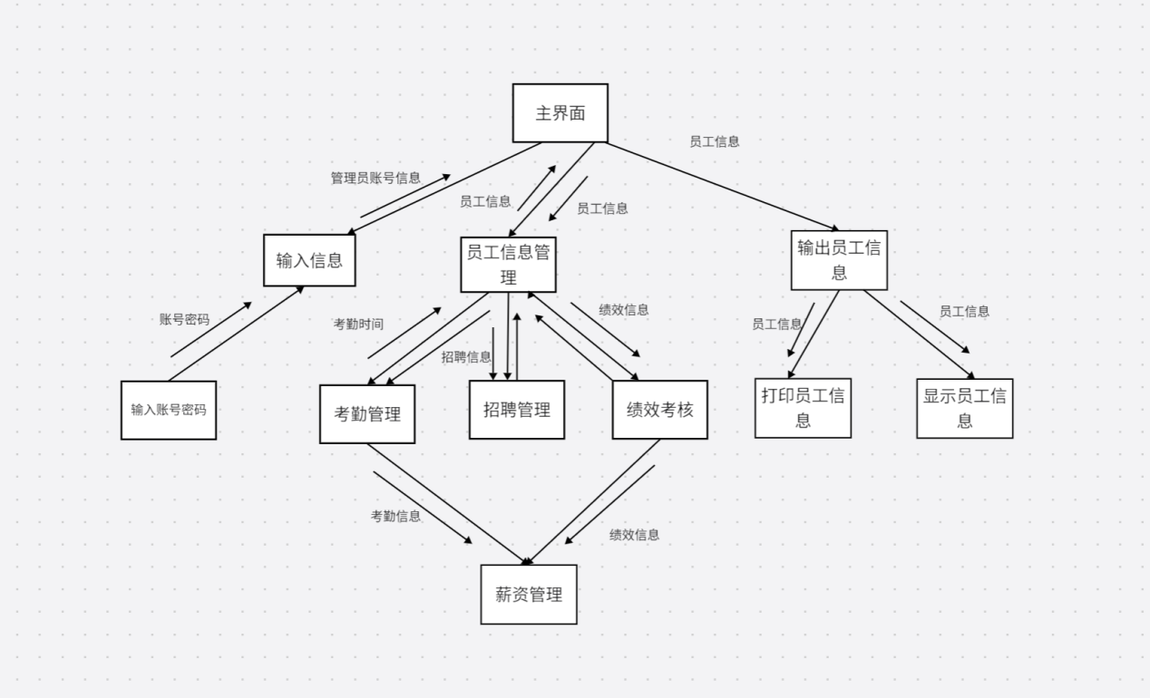

### 模块描述

|  |  |  |  |  |  |  |  |
| --- | --- | --- | --- | --- | --- | --- | --- |
| 模 块  名 称 | 主界面 | | | 子系统名 称 | 主界面管理 | 系统  名称 | 微人事人力资源管理系统 |
| 接　口  说　明 | 输入 | 管理员账号信息 | | | | | |
| 输出 | 员工信息 | | | | | |
| 功　能  说　明 | 提供管理员登录入口，展示员工信息管理的主要功能菜单。 | | | | | | |
| 运行环  境说明 | 硬件环境: PC、服务器  支持环境: Windows/Linux/MacOS, 浏览器（Chrome, Firefox, Edge） | | | | | | |
| 调用关  系说明 | 调用模块 | | 管理员输入信息模块 | | | | |
| 被调用模块 | | 员工信息管理模块 | | | | |

## 

|  |  |  |  |  |  |  |  |
| --- | --- | --- | --- | --- | --- | --- | --- |
| 模 块  名 称 | 员工信息管理 | | | 子系统名 称 | 员工信息管理 | 系统  名称 | 微人事人力资源管理系统 |
| 接　口  说　明 | 输入 | 管理员账号信息 | | | | | |
| 输出 | 员工信息 | | | | | |
| 功　能  说　明 | 管理员工的基本信息，包括新增、删除、修改、查询员工信息。 | | | | | | |
| 运行环  境说明 | 硬件环境: PC、服务器  支持环境: Windows/Linux/MacOS, 浏览器（Chrome, Firefox, Edge） | | | | | | |
| 调用关  系说明 | 调用模块 | | 无 | | | | |
| 被调用模块 | | 招聘管理, 绩效考核, 考勤管理, 薪资管理 | | | | |

|  |  |  |  |  |  |  |  |
| --- | --- | --- | --- | --- | --- | --- | --- |
| 模 块  名 称 | 招聘管理 | | | 子系统名 称 | 招聘管理 | 系统  名称 | 微人事人力资源管理系统 |
| 接　口  说　明 | 输入 | 招聘信息 | | | | | |
| 输出 | 员工信息 | | | | | |
| 功　能  说　明 | 录入招聘信息，管理招聘过程中的数据。 | | | | | | |
| 运行环  境说明 | 硬件环境: PC、服务器  支持环境: Windows/Linux/MacOS, 浏览器（Chrome, Firefox, Edge） | | | | | | |
| 调用关  系说明 | 调用模块 | | 员工信息管理 | | | | |
| 被调用模块 | | 无 | | | | |

|  |  |  |  |  |  |  |  |
| --- | --- | --- | --- | --- | --- | --- | --- |
| 模 块  名 称 | 绩效考核 | | | 子系统名 称 | 绩效管理 | 系统  名称 | 微人事人力资源管理系统 |
| 接　口  说　明 | 输入 | 绩效信息 | | | | | |
| 输出 | 员工信息 | | | | | |
| 功　能  说　明 | 管理员工绩效考核数据，生成绩效报告。 | | | | | | |
| 运行环  境说明 | 硬件环境: PC、服务器  支持环境: Windows/Linux/MacOS, 浏览器（Chrome, Firefox, Edge） | | | | | | |
| 调用关  系说明 | 调用模块 | | 员工信息管理 | | | | |
| 被调用模块 | | 薪资管理 | | | | |

|  |  |  |  |  |  |  |  |
| --- | --- | --- | --- | --- | --- | --- | --- |
| 模 块  名 称 | 考勤管理 | | | 子系统名 称 | 考勤管理 | 系统  名称 | 微人事人力资源管理系统 |
| 接　口  说　明 | 输入 | 考勤时间 | | | | | |
| 输出 | 考勤信息 | | | | | |
| 功　能  说　明 | 管理员工的考勤数据，记录出勤、缺勤、请假等信息。 | | | | | | |
| 运行环  境说明 | 硬件环境: PC、服务器  支持环境: Windows/Linux/MacOS, 浏览器（Chrome, Firefox, Edge） | | | | | | |
| 调用关  系说明 | 调用模块 | | 员工信息管理模块 | | | | |
| 被调用模块 | | 薪资管理模块 | | | | |

|  |  |  |  |  |  |  |  |
| --- | --- | --- | --- | --- | --- | --- | --- |
| 模 块  名 称 | 薪资管理 | | | 子系统名 称 | 薪资管理 | 系统  名称 | 微人事人力资源管理系统 |
| 接　口  说　明 | 输入 | 绩效信息，考勤信息 | | | | | |
| 输出 | 薪资信息 | | | | | |
| 功　能  说　明 | 计算和管理员工的薪资，生成工资单。 | | | | | | |
| 运行环  境说明 | 硬件环境: PC、服务器  支持环境: Windows/Linux/MacOS, 浏览器（Chrome, Firefox, Edge） | | | | | | |
| 调用关  系说明 | 调用模块 | | 绩效考核模块，考勤信息模块 | | | | |
| 被调用模块 | | 无 | | | | |

## 功能需求追溯

|  |  |  |  |  |  |
| --- | --- | --- | --- | --- | --- |
| 功能需求 | 员工信息管理 | 招聘管理 | 绩效考核 | 考勤管理 | 薪资管理 |
| 员工信息 | √ |  |  |  |  |
| 招聘 |  | √ |  |  |  |
| 绩效 | √ |  | √ |  |  |
| 考勤 | √ |  |  | √ |  |
| 薪资 | √ |  |  |  | √ |

# 数据设计

员工表: 员工编号、姓名、职位、部门、联系方式

考勤表: 员工编号、考勤日期、考勤状态

薪资表: 员工编号、基本薪资、绩效奖金、总薪资

招聘表: 招聘岗位、招聘条件、应聘者信息

绩效表: 员工编号、绩效评分、绩效评价

# 接口设计

## 用户界面设计规则

交互设计: 使用统一的导航栏和菜单，提供直观的操作界面

信息显示: 采用表格和图表显示数据，提供清晰明了的信息展示

数据输入: 提供表单和输入框，支持数据的快速录入和编辑

## 内部接口设计

各模块之间通过统一的接口规范进行数据交换和功能调用。这些接口包括但不限于员工信息管理、考勤管理、薪资管理、招聘管理和绩效考核模块。每个模块提供数据的读写接口和处理结果的传递接口，确保数据的准确性和实时性。同时，模块间的接口设计遵循面向对象的原则，确保模块的独立性和系统的可扩展性，使得新增功能或修改现有功能时对其他模块的影响最小。

## 外部接口设计

系统通过API与考勤设备进行数据交换，确保考勤数据的实时传输和处理。与第三方招聘平台和薪资计算软件集成，通过标准的RESTful接口实现数据同步和功能调用。所有接口都配备了数据验证机制，确保数据的完整性和准确性。系统还设计了详尽的错误处理机制，在数据传输或调用失败时提供清晰的错误信息和恢复方案，确保系统的稳定运行。

# 出错处理设计

登录失败: 提示用户名或密码错误

数据验证失败: 提示具体的验证错误信息

数据库连接失败: 提示数据库连接错误，并尝试重新连接

未知错误: 提示系统错误，并记录错误日志供技术人员分析